Приложение
к рабочей программе
учебного предмета
«Изобразительное искусство» 5 класс
Контрольно-оценочные материалы
по изобразительному искусству 5 класс
Творческая работа на тему: Декоративное панно, цветочные мотивы (кисти, гуашь) или тест.
Контрольное тестирование 5 класс
Задания А (тест)
Раздел «Человек ,природа, культура как единое целое»
1. Жанр, в котором главный герой – природа.
А. Портрет
Б. Пейзаж
В. Натюрморт
Г. Анималистический
2. В каком жанре создана картина И. Левитана «Золотая осень»?
А. Пейзаж
Б. Анималистический
В. Батальный
Г. Натюрморт
Раздел «Художественные средства в архитектуре и изобразительном искусстве»
3. Искусство проектирования и строительства здания
А. Перспектива
Б. Зодчество
В. Ландшафт
Г. Скульптура
4. Многогранник, объемное тело, имеющее шесть граней, каждая из которых представляет собой квадрат
А. Куб
Б. Пирамида
В. Призма
Г. Параллелепипед
5. Наука о передаче пространства на плоскости
А. Цветоведение
Б. Светотень
В. Композиция
Г. Перспектива
6. Жанр изобразительного искусства, когда на картине могут быть изображены один или несколько человек.
А. Портрет
Б. Пейзаж
В. Натюрморт
Г. Анималистический
Раздел «Путешествие в мир древнегреческого искусства»
7. Штрих – выразительное средство
А. в живописи
Б. в архитектуре
В. в графике
Г. в скульптуре
8. Вид древнегреческой росписи ваз
А. Чернофигурная роспись
Б. Хохломская роспись
В. Городецкая роспись
Г. Перегородчатая эмаль
9. По древнегреческим канонам, высота головы у взрослого человека занимает от высоты всей фигуры:
А. ¼ часть
Б. 1/8 часть
В. ½ часть
Г. 1/10 часть
Раздел «Былинная Русь и следы язычества в русской культуре»
10. Автор картины «Богатыри»
А. Пикассо П.
Б. Шишкин И.И.
В. Левитан И.И.
Г. Васнецов В.М.
11. Что не относится к русскому костюму?
А. Зипун
Б. Сарафан
В. Шаровары
Г. Кафтан
12. Узор, предназначенный для украшения различных предметов.
А. Украшение
Б. Орнамент
В. Рисунок
Г. Наклейка.
Раздел «Народное декоративно- прикладное искусство»
13. Деревянная точеная палочка, на которую пряха наматывает нить?
А. Иголка
Б. Прялка
В. Веретено
Г. Валек
14. Предметы декоративно-прикладного искусства можно увидеть в музее:
А. Этнографическом
Б. Зоологическом
В. Литературном
Г. Техники
Задания Б
- Подпиши, геометрические тела
______ , ___________, ____________
- Закончи предложение:
Узор, построенный на ритмическом чередовании объектов изображения, называется… (орнамент)
3. Соотнеси изображение орнамента с его видом
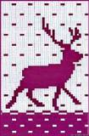 1 Геометрический
Животный
Растительный
Задания С
Изобразите фигуру человека в русском народном костюме

Приложение
к рабочей программе
учебного предмета
«Изобразительное искусство» 6 класс
Контрольно-оценочные материалы
по изобразительному искусству 6 класс
Промежуточная аттестация. Творческая работа на тему: Сельский пейзаж (акварель).
Контрольно-оценочные материалы
по изобразительному искусству 7 класс
Контрольное тестирование 7 класс
Задания А (тест)
Раздел «Природная среда как источник художественного вдохновения»
1. Вид изобразительного искусства, главным выразительным средством является линия, а роль цвета ограничена и условна:
А. Живопись
Б. Графика
В. Скульптура
Г. Архитектура
2. Основное художественно-выразительное средство живописи
А. Цвет
Б. Линия
В. Пятно
Г. Штрих
3. В анималистическом жанре изображают:
А. Человека
Б. Животных
В. Предметы
Г. Природу
Раздел «Истоки творчества»
4. Наука, пограничная между биологией и техникой
А. Математика
Б. Физика
В. Бионика
Г. Биология
5. Архитектурное православное сооружение древней Руси
А. Храм
Б. Мечеть
В. Ступа
Г. Пагода
6. Архитектурное мусульманское сооружение
А. Храм
Б. Мечеть
В. Ступа
Г. Пагода
7. Ступенчато оформленный вход в древнерусский храм
А. Купол
Б. Барабан
В. Закомары
Г. Портал
8. Часть древнерусского храма, имеющая форму шлема или луковки.
А. Купол
Б. Барабан
В. Закомары
Г. Портал
Раздел «Художник в театре и кино»
Раздел «Композиция в изобразительном искусстве
Раздел «Мировоззрение и искусство»
9. Портрет художника или скульптора, выполненный им самим.
А. Портрет
Б. Автопортрет
В. Скульптура
Г. Карикатура
10. Жанр изобразительного искусства, изображающий известное историческое событие
А. Бытовой
Б. Исторический
В. Батальный
Г. Мифологический
11. Жанр изобразительного искусства, изображающий повседневную жизнь
А. Бытовой
Б. Исторический
В. Батальный
Г. Мифологический
12. Жанр изобразительного искусства, изображающий военные события
А. Бытовой
Б. Исторический
В. Батальный
Г. Мифологический
13. Что не относится к элементам композиции?
А. Ритм
Б. Равновесие
В. Динамика
Г. Колорит
14. Лаконичное, броское изображение большого формата
А. Плакат
Б. Рисунок
В. Картина
Г. Эмблема
Задания Б
1. Укажите соответствие картины художника и жанра, в котором она выполнена
А)К.Брюллов«ПоследнийденьПомпеи»1.натюрморт
Б) А.Пластов «Первый снег» 2. исторический жанр
В) И.Левитан «Золотая осень»3.бытовой жанр
Г) А.Герасимов «Розы» 4.пейзаж
2. Соотнесите название картины и автора:
1.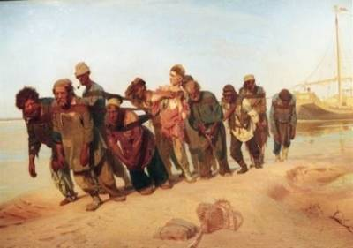 2. 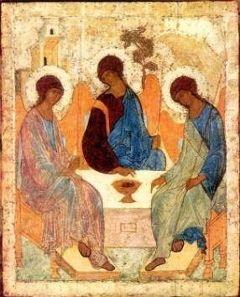 3. 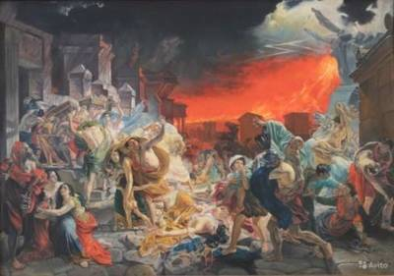 4. 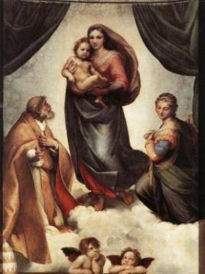
а) А.Рублёв
б) К. Брюллов
в) Рафаэль Санти
г) И. Репин
д) «Троица»
е) «Последний день Помпеи»
ж) «Сикстинская мадонна»
з) «Бурлаки на Волге»
3. Художник, изображающий море___________________________
Задание С
Изобразите при помощи красок или простого карандаша портрет близкого вам человека. Именно того человека, чью красоту вы наиболее цените – как внешнюю, так и внутреннюю. Ваши работы необязательно должны быть профессиональными с точки зрения живописного мастерства. Главное постарайтесь вложить в них свою душу и любовь

